２００７

外国人健診

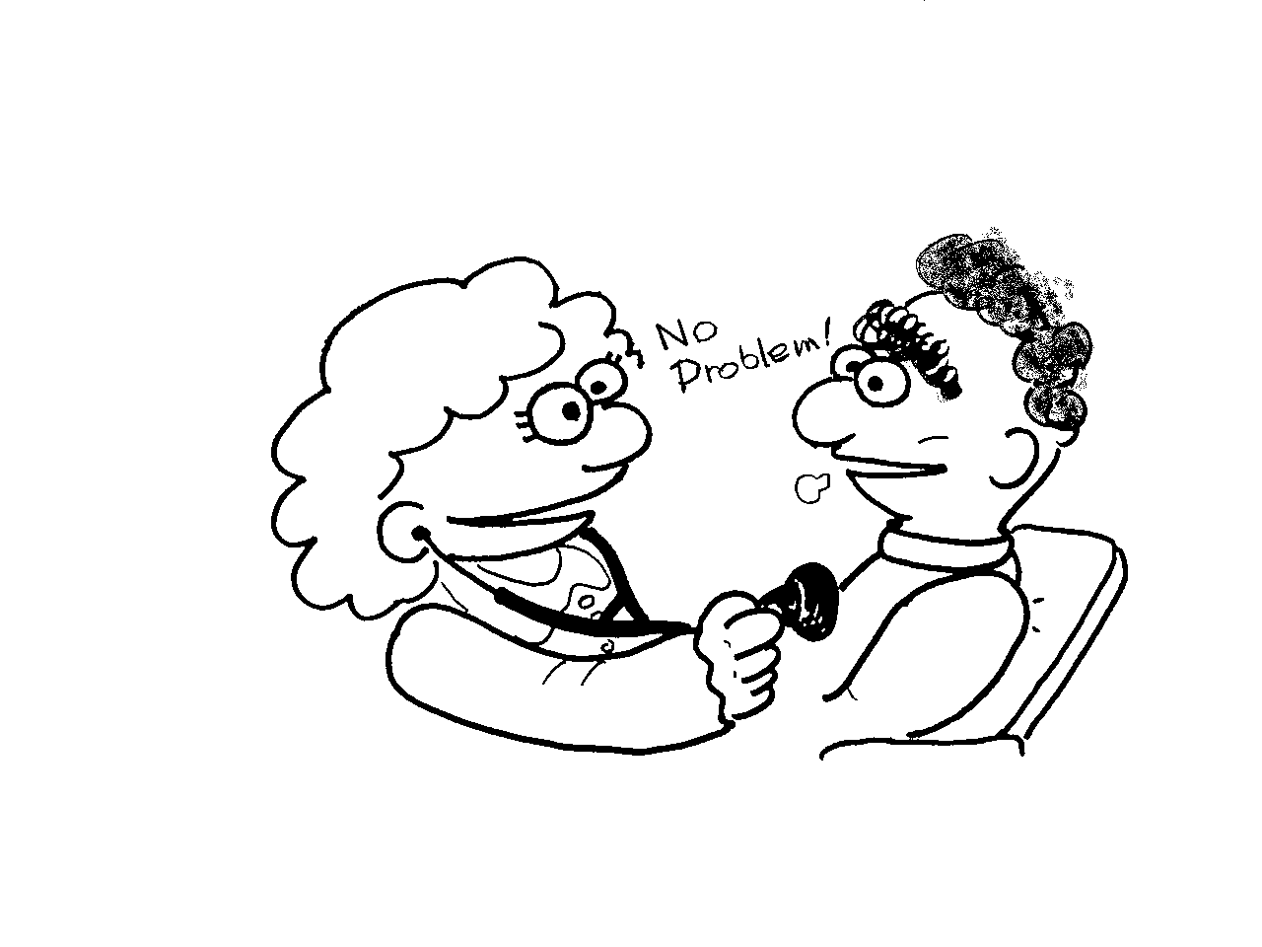
受付時間 12:00～13:30
のチェックはきなをします。のどこかにがあると、やにがれます。や、、のをします。どなたでもできます。
：1５00円
15才以下
いりません

検査項目
- 身長／体重／血圧測定
- 血液検査
- 尿検査
- レントゲン撮影

健診科
- 内科
- 小児科
- 歯科

日程 | 場所 | 医療機関
10/14(日) | 長野市 | 長野中央病院
11/4(日) | 茅野市 | 諏訪中央病院
11/11(日) | 松本市 | 松本協立病院
11/11(日) | 佐久市 | 佐久総合病院
11/18(日) | 上田市 | 上田生協診療所

● 一日で、検査と診察をします。全部で、３時間くらいかかります。
● 会場には通訳や健診に付き添うボランティアもいます。あなたの言葉で健診を受けることができます。健診が初めての人でも大丈夫！健診のデータは健康な地域つくりのために活用されますが、個人の名前はでません。

★北信外国人医療ネットワーク（ＨＩＨＩ－ＣＥＮＴＥＲ） ０９０-４９１２-７９３６ （9：00～17：00）
問合せ先
★コミュニティ・エイド・ブリッジ（CAB） ０８０-５１０８-５２４６ cab@npo-jp.net
★茅野国際クラブ ０２６６-７２-９８７１ （18：00～ ）
★はいはい松本 ０２６３-３２-７４１４(新井),０９０-３５８５-８９８２（島津）
ポルトガル語 中国語 タイ語 英語 タガログ語 ０２６－２３５－７１８６ ANPIE（9：00～17：00）

２００７ 外国人健診会場
10/14（日） 長野中央病院
〒380-0814長野市西鶴賀町1570

11/4（日） 諏訪中央病院
〒391-8503茅野市玉川4300

11/11(日) 佐久総合病院
〒384-0301南佐久郡臼田町臼田197

11/11(日) 松本協立病院
〒390-8505松本市巾上9-26

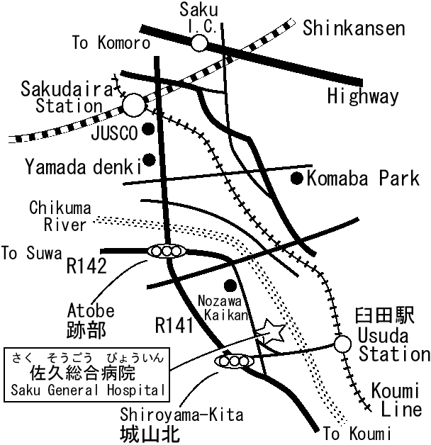

11/ 18(日) 上田生協診療所
〒386-0042 上田市上塩尻393-1
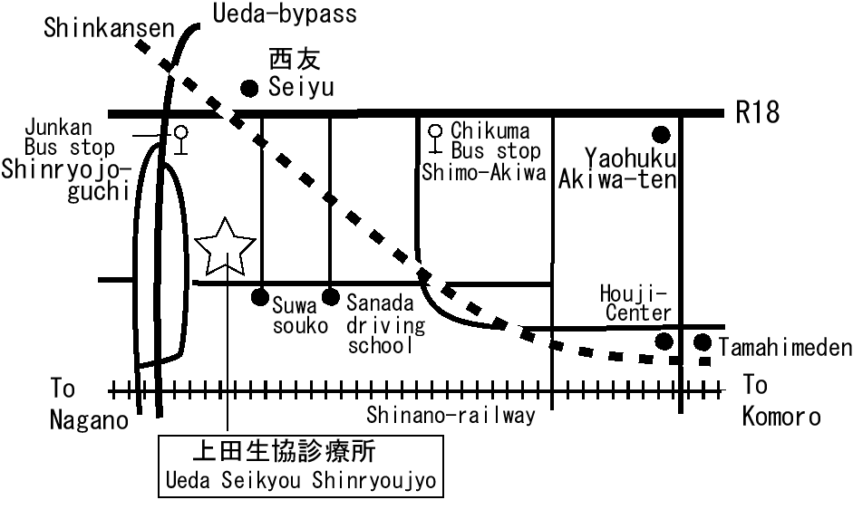

- 健診当日の問い合わせ先★
10/１4 長野中央病院 090-4912-7936（HIHI） 11/４ 諏訪中央病院 090-1452-3117（茅野国際クラブ）11/11 松本協立病院 090-3585-8982（島津） 11/11 佐久総合病院 ０８０-５１０８-５２４６（CAB）
11/18 上田生協診療所 090-4912-7936（HIHI）

